Администрация города Магнитогорска
Муниципальное образовательное учреждение
«Специальная (коррекционная) общеобразовательная школа-интернат № 4»
города Магнитогорска 455026, Челябинская обл., г. Магнитогорск, ул. Суворова, 110
Тел/факс: (3519) 20-25-85, e-mail: internat4shunin@mail.ru ; http://74203s037.edusite.ru

Проект модели предметной недели по предмету русский язык в начальной школе «Созвездие знатоков русского языка»
(1-4 классы)

Автор: Чубаева Наталья Николаевна,
воспитатель МОУ «С(К)ОШИ №4»
высшей квалификационной категории

город Магнитогорск
2020/2021 год

- Паспорт проекта

Наименование проекта | Проект модели предметной недели по предмету русский язык в начальной школе «Созвездие знатоков русского языка» с использованием технологий развития критического мышления
География проекта | Муниципальное общеобразовательное учреждение «Специальная коррекционная общеобразовательная школа – интернат №4»
Разработчики и организаторы проекта | Чубаева Наталья Николаевна, воспитатель МОУ «С(К)ОШИ №4» г высшей квалификационной категории г. Магнитогорска, Челябинской области  Артемьева Оксана Владимировна, учитель начальных классов МОУ «С(К)ОШИ №4» г. Магнитогорска, Челябинской области
Тип проекта | Практико – ориентированный, краткосрочный, групповой
Участники проекта | Обучающиеся воспитанники начальной школы с ОВЗ МОУ «С (К) ОШИ №4»
Цель и задачи проекта | Цель: создание коррекционно – развивающей среды для повышения уровня мотивации к изучению русского языка посредством использования современных технологий  Задачи:  - обобщить и расширить знания, полученные на уроках русского языка в начальной школе;  - развивать навыки грамотного письма и говорения через вовлечение в творческие виды деятельности;  - воспитывать потребность в углубленном изучении русского языка.
Сроки реализации проекта | 15.11.2020 – 27.11. 2021
Предполагаемый продукт деятельности | Выпуск электронного справочника по русскому языку

2. Содержание проекта
2.1. Введение
Предметная неделя русского языка является одним из способов приобщения детей к языкознанию, т.к. она предполагает развитие у школьников не только интереса к филологии, но и вызывает желание самостоятельно изучать дополнительные источники, знакомиться с научно-популярной литературой. Кроме того, Предметная неделя является одной из форм учебной деятельности, которая может повлиять на развитие личностных качеств учащихся, познавательных способностей, раскрытие их творческих способностей. При этом Предметная неделя способствует стремлению учеников к самореализации, у них формируются навыки самодисциплины, планирования, самоконтроля и самооценки. Предметная неделя даёт хорошую возможность учителям продемонстрировать значимость предмета русский язык в школе, а также является увлекательным интеллектуальным соревнованием для учеников.
Мы предлагаем не просто обычную форму организации предметной недели, а модель проекта недели русского языка под названием «Созвездие знатоков русского языка», что позволит учителю продемонстрировать и совершенствовать свои навыки в чётком построении целостной системы, предвидеть результат реализации этой системы, а так же проявить творчество при организации мероприятий. Приняв участие в недели русского языка такого формата, дети окунутся в необычную для них атмосферу космического пространства, что позволит активизировать их деятельность в наибольшей степени, вызовет желание познать новое и неизведанное в области языкознания. Представленная модель предметной недели разработана с использованием технологий развития критического мышления, что позволит создать такую систему учения, при которой обучающиеся совместно с учителем активно взаимодействуют, сознательно размышляют над процессом обучения, отслеживают, подтверждают, опровергают или расширяют знания, новые идеи, чувства или мнения об окружающей действительности.
2.2.Этапы реализации проекта
№п/п | Наименование этапа | Краткое описание этапа | Сроки реализации
1 | Организационно – подготовительный этап | - Изучение опыта работы учителей школы и других ОУ, методической литературы по проведению предметной недели.  - Формулировка основных целей и задач ПН;  - Определение основных мероприятий, их форм, содержания и участников;  - Формирование организационного комитета и актива предметной недели  - Составление и Утверждение плана ПН.  - Утверждение положений, председателей и состава жюри конкурсов, организуемых в рамках недели;  - Распределение обязанностей между учителями МО, членами оргкомитета по проведению ПН; | 15.11.20. – 19.11.20
2 | Основной этап | Работа по утвержденному плану недели ПН:  - Определение творческих групп школьников, учителей, родителей для проведения ПН (распределение ролей, подготовка костюмов, оформления, первые репетиции).  - Разработка заданий для обучающихся воспитанников начальной школы  - Организация и проведение открытия предметной недели  - Разработка системы поощрения победителей и активных участников для проведения закрытия предметной недели; | 20.11.20. – 24.11.20
3 | Заключительно - итоговый | - Подведение итогов ПН,  - Анализ проведенной работы и подготовка отчётной документации по итогам реализации проекта предметной недели.  - Составление рекомендаций по проведению ПН в следующем году с учётом недостатков. | 24.11.20. – 27.11.20.

2.3. Идейное содержание и композиционно-графическая модель проекта
Сама идея организации недели русского языка заключается в том, что дети становятся строителями «Космической галактики». Задача детей – принять участие в строительстве Галактики, выполнив задания пришельцев. В качестве строительных материалов выступают спутники, которые появляются вокруг самой галактической планеты с планом на день утром следующего дня после того, как все обучающиеся сдадут выполненные задания пришельцев. При условии, что все классные коллективы выполняют задания правильно, в космическом пространстве загорается месяц со звездами жёлтого цвета, в случае выполненных заданий с ошибками, появляется месяц со звездами синего цвета. Таким образом, создается композиционно – графическая модель недели, которая представлена в виде начатой схемы – кластера, представляющую собой планету. Схема - кластер размещена на информационном школьном стенде за день до начала организации недели и содержит надписи в виде ключевой фразы «Созвездие знатоков русского языка». От центра схемы самой планеты проведены линии к спутникам. Лишь только на одном спутнике имеется запись плана с заданиями, которые необходимо выполнить и сдать в день открытия предметной недели.
Композиционно-графическая модель проекта
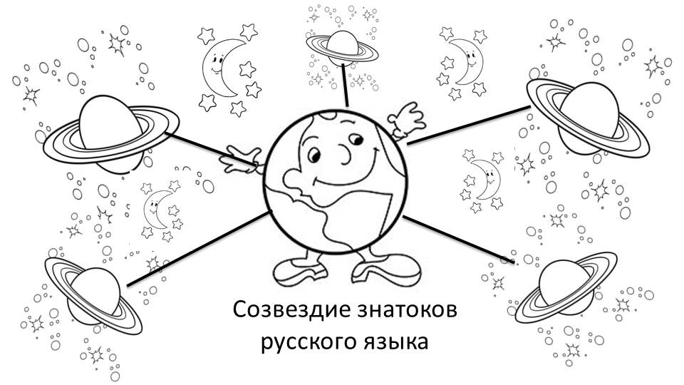

Все задания, которые требуются выполнить, частично – поискового характера. Дети выполняют задания, повторяют правила, а затем подбирают аналогичные задания для создания мини- справочника по русскому языку. Справочник по русскому языку является проектным продуктом каждого класса и будет представлен к защите. К оформлению справочника предъявляются определённые требования, которые выдаются каждому классу вместе с пакетом заданий на открытии недели. На закрытии недели каждый класс должен защитить свой справочник в произвольной форме (в виде стихотворения, инсценировки, презентации, подарка другому классу).
По итогам предметной недели каждый класс будет награждён дипломами победителей в различных номинациях и сладкими призами.

3.Дорожная карта - план по реализации проекта модели предметной недели
№п/п | Наименование мероприятия | Участники | Ответственные
День первый «Через тернии к звёздам»
Девиз дня: «Русский язык повторяем мы дружно, правила знать, очень важно и нужно.
Мы желаем всем удачи, только так, а не иначе»
1 | Открытие недели русского языка «На взлётной полосе, начало строительства Галактики»  Практические задания  - «Загадочные слова»  - «Расшифруй пословицу» | 1-4 классы  1-2 классы  3-4 классы | Учителя начальных классов  Воспитатели
День второй «Земля в иллюминаторе»
Девиз дня: Зорко в словах орфограммы ищи – и без ошибок диктанты пиши
2 | «Освобождение и запуск второго спутника»  Практические задания:  - Олимпиада «Лучший Грамматейка»  -Турнир - викторина «Лучший знаток грамматики и орфографии» | 1-2 классы  3-4 классы | Учителя начальных классов, воспитатели
День третий «Встреча с пришельцами»
Девиз дня: Русский - это не футбол, но и здесь забьём мы гол!
3 | «Освобождение и Запуск третьего спутника»  Практические задания  - Конкурс «Лучшая тетрадь по русскому языку»  - Конкурс «Лучший каллиограф» | 1-2 классы  3-4 классы | Учителя начальных классов, воспитатели
День четвёртый «Звёздные войны»
Девиз дня: Нас умнее в школе нет! Шлём вам свой большой привет!
4 | «Освобождение и Запуск четвертого спутника»  Практические задания  Конкурс листовок «Правила грамматики в рифмованных заданиях»  - Конкурс газет «Интересные факты о русском языке» | 1-2 классы  3-4 классы | Учителя начальных классов, воспитатели
День пятый «Весёлые состязания в космическом пространстве»
Девиз дня: Бодро и смело шагаем вперёд, уверенны мы, что победа нас ждёт
.Цель:
5 | «Межгалактический запуск в космическом пространстве. Подведём итоги»  Церемония закрытия недели математики «Космическая конференция» | 1-4 классы | Учителя начальных классов, воспитатели

4.Ожидаемые результаты проекта модели предметной недели
Участвуя в мероприятиях недели русского языка, дети познакомятся с новым видом деятельности как составление кластера, как одним из приёмов развития критического мышления, будут заинтересованы в собственной победе над трудными испытаниями посредством игровой деятельности. Интеграция с другими предметными областями (литературное чтение, математика, окружающий мир) будет способствовать любознательности и познавательной активности. Полученные знания окажут положительное влияние на подготовку к Всероссийским проверочным и комплексным работам.

Библиографический список
- Открытый урок 1 сентября [Электронный ресурс]. Кудряшова Т.А. Авторская разработка проведения "Недели русского языка" в начальной школе. - 8.04.2009. Режим доступа: https://urok.1sept.ru/articles/526546
- Педсовет [Электронный ресурс]. Громова М.В. Предметная неделя по русскому языку и чтению в начальных классах. – 03.08.2009. Режим доступа: https://pedsovet.su/load/243-1-0-2443
- В.В.Волина Русский язык. – Екатеринбург: Изд-во АРД ЛТД. 1997. (Серия «Учимся играя»).

